**Phát Triển Cơ Sở Dữ Liệu**

**Bài Tập User-Case: Quản Lí Thư Viện**

**Họ Tên:** Nguyễn Tấn Đạt

**MSSV:** 1362022

**Lớp:** 13CK2

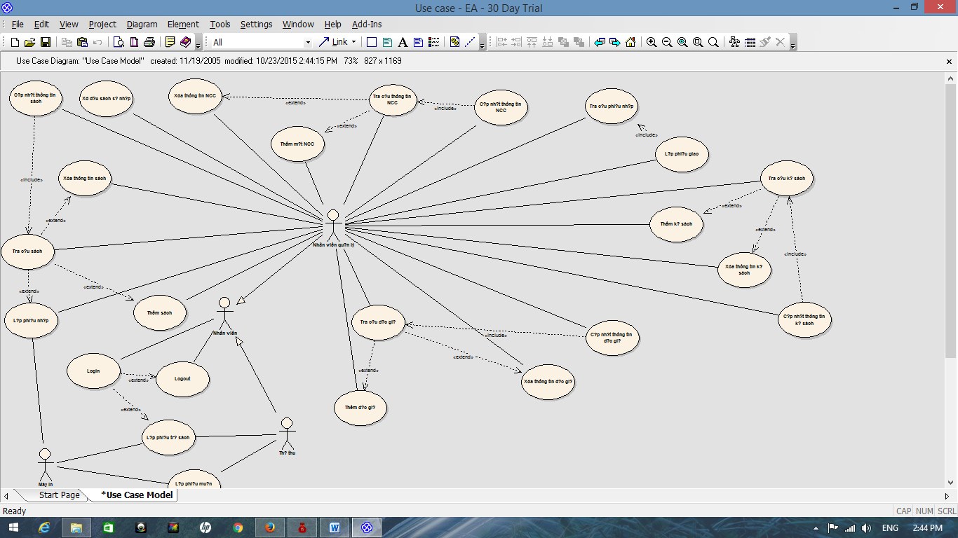

|  |  |  |
| --- | --- | --- |
| Tiêu Đề | Nội Dung | |
| Tên User-Case | Xóa thông tin sách | |
| Mô Tả | Cho phép nhân viên quản lí xóa thông tin hiển thị của một quyển sách chứ không xóa luôn khỏi hệ thống. | |
| Sự kiện kích hoạt | Khi thư viện không còn sách. | |
| Actors | Nhân Viên Quản Lí | |
| User-Case liên quan | Tra cứu sách ( bắt buột) | |
| Tiền điều kiện | Nhân viên tra cứu sách trong kho đã hết. | |
| Hậu điều kiện | Nhân viên xóa thông tin sách. | |
| Biến Thế | Tra cứu sai, xóa nhằm thông tin sách | |
| Ngoại lệ | Thực hiện tra cứu không thành công. | |
| Luồng Sự Kiện Chính | Actors | Sytem |
| Nhân viên login vào hệ thống tra cứu thong tin sách cần xóa |  |
|  | Hiển thị thông tin sách cần xóa. |
|  | Nhân viên thực hiện xóa. | Hệ thống không còn hiển thị thông tin sách đã xóa |
|  |  | Xóa thành công. |
|  | Nhân viên logout khỏi hệ thống |  |

|  |  |  |
| --- | --- | --- |
| Tiêu Đề | Nội Dung | |
| Tên User-Case | Cập nhập thông tin sách | |
| Mô Tả | Tìm kiếm thông tin sách cần cập nhật chỉnh sữa thông tin sách (mã sách ,tên sách…)tìm thấy rồi lưu lại | |
| Sự kiện kích hoạt | Khi người dùng có nhu cầu cập nhật thông tin sách | |
| Actors | Nhân Viên Quản Lí | |
| User-Case liên quan | Tra cứu thông tin sách (bắt buộc gọi) | |
| Tiền điều kiện | Người dùng nhấn nút cập nhật | |
| Hậu điều kiện | Cập nhật thông tin sách thành công | |
| Biến Thế |  | |
| Ngoại lệ |  | |
| Luồng Sự Kiện Chính | Actors | Sytem |
|  | Hiện thị màn hình tìm kiếm. |
| Nhập thông tin sách cần tìm. |  |
|  | Lấy thông tin từ cơ sở dữ liệu cần tìm |
|  | Hiển thị thông tin người dùng cần tìm. |
| Nhấn nút cập nhập. |  |
|  | Cho phép người dụng chỉnh sửa thông tinh sách vừa tìm thấy. |
| Nhập thông tin cần chỉnh sữa. |  |
| Nhấn nút lưu lại |  |

|  |  |  |
| --- | --- | --- |
| Tiêu Đề | Nội Dung | |
| Tên User-Case | Tra cứu thông tin sách | |
| Mô Tả | Tìm thông tin một quyển sách dựa vào các tiêu chí mã sách hoặc tên sách hoặc tên tác giả | |
| Sự kiện kích hoạt | Khi người dùng có nhu cầu tra cứu sách | |
| Actors | Nhân Viên Quản Lí | |
| User-Case liên quan |  | |
| Tiền điều kiện | Khi nhấn nút tìm kiếm trên màn hình | |
| Hậu điều kiện | Tìm kiếm thông tin sách thành công | |
| Biến Thế |  | |
| Ngoại lệ |  | |
| Luồng Sự Kiện Chính | Actors | Sytem |
|  | Hiển thị màn hình tìm kiếm |
| Nhập thông tin sách cần tìm kiếm. |  |
|  | Lấy thông tin từ  cơ sở dữ liệu |
|  | Hiển thị thông tin người dùng cần |
| Kêt thúc User-case |  |
| Luồng sự kiện phụ | Nhập thông tin sách không có trong cơ sở dữ liệu |  |
|  | Xuất thông báo không tìm thấy sách |

|  |  |
| --- | --- |
| Tiêu Đề | Nội Dung |
| Tên User-Case | Phiếu nhập sách |
| Mô Tả | Cho phép nhân viên quản lí tạo ra phiếu nhập sách |
| Sự kiện kích hoạt | Khi nhân viên quản lí chọn chức năng phiếu nhập sách trong hệ thống |
| Actors | Nhân Viên Quản Lí |
| User-Case liên quan | Tra cứu thông tin sách |
| Tiền điều kiện | Nhân viên quản lí đã đăng nhập vào hệ thống thành công, cần phải nhập sách |
| Hậu điều kiện | Phiếu nhập được tạo thành công |
| Biến Thế | Điền thông tin phiếu nhập sai |
| Ngoại lệ | Máy in không hoạt động |
| Luồng Sự Kiện Chính | 1. Login vào hệ thống nếu đã login rồi thì không cần login nữa.  2.Chọn chức năng Phiếu nhập sách  3.Nhập thông tin vào phiếu nhập  4.Lưu hoặc in phiếu nhập sách  5. Kết thúc User-Case |
| Luồng Sự kiện phụ | A1.Điền sai hoặc thiếu thông tin cho phiếu nhập sách  1.Màn hình hệ thông thông báo lỗi để nhân viên nhập lại kèm theo vị trí thông tin bị sai hoặc thiếu  2.Quay lại bước 3 trong luống sự kiện chính  A2.Máy in không hoạt động.  1.Hệ thống báo lỗi in để người dùng kiểm tra. |

|  |  |  |
| --- | --- | --- |
| Tiêu Đề | Nội Dung | |
| Tên User-Case | Tra cứu đọc giả | |
| Mô Tả | Nhân viên login vào hệ thống, tiến hành tra cứu. | |
| Sự kiện kích hoạt | Tìm kiếm thông tin đọc giả. | |
| Actors | Nhân Viên Quản Lí | |
| User-Case liên quan |  | |
| Tiền điều kiện | Cung cấp thông tin khách hang. | |
| Hậu điều kiện | Hệ thống có dữ liệu | |
| Biến Thế | Đọc giả không tồn tại | |
| Ngoại lệ | Bảo mật đọc giả. | |
| Luồng Sự Kiện Chính | Actors | Sytem |
| Nhân viên login vào giao diện tìm kiếm |  |
|  | Hiển thị màn hình tìm kiếm. |
|  | Nhập thông tin tìm kiếm. |  |
| ( Sự kiện phụ) |  | Tra cứu thành công ( nếu có).  Ngước lại:  (Không tìm thấy.) |
|  | Kết thúc Use-case |  |

|  |  |
| --- | --- |
| Tiêu Đề | Nội Dung |
| Tên User-Case | Thêm một nhà cung cấp |
| Mô Tả | Cho phép nhân viên thêm một nhà cung cấp mới vào trong hệ thống |
| Sự kiện kích hoạt | Cần nhập nguồn sách mới. |
| Actors | Nhân Viên Quản Lí |
| User-Case liên quan | Tra cứu thông tin NCC |
| Tiền điều kiện | Nhu cầu về nguồn sách mới |
| Hậu điều kiện | Đọc giả cần tìm đọc. |
| Biến Thế | Không thỏa thuận được với NCC |
| Ngoại lệ | NCC không đáng tin cậy. |
| Luồng Sự Kiện Chính | Actors |
| 1. Nhân viên tra cứu NCC mới. 2. Cần thông qua giám đốc phê duyệt có phù hợp. 3. Liên hệ với nhà cung cấp. 4. Kí hợp đồng. 5. Login vào hệ thống để thêm nhà cung cấp. 6. Hệ thống thêm thành công |
| Luồng sự kiện phụ | 1. Không tìm dược NCC 2. Không được phê duyệt 3. Không thỏa thuận thành công |

|  |  |  |
| --- | --- | --- |
| Tiêu Đề | Nội Dung | |
| Tên User-Case | Tra cứu thông tin nhà cung cấp | |
| Mô Tả | Cho phép nhân viên tra cứu thông tin của nhà cung cấp có trong hệ thống. | |
| Sự kiện kích hoạt | Nhu cầu cần biết thông tin NCC | |
| Actors | Nhân Viên Quản Lí | |
| User-Case liên quan |  | |
| Tiền điều kiện | Nhấn nút tìm hiển thị trên mà hình hệ thống | |
| Hậu điều kiện | Không tìm thấy. | |
| Biến Thế |  | |
| Ngoại lệ |  | |
| Luồng Sự Kiện Chính | Actors | Sytem |
| Nhân viên login hệ thống, vào giao diện tra cứu |  |
|  |  | Hiển thị man hình tra cứu |
|  | Nhân viên nhập NCC cần tìm. |  |
|  |  | Hiển thị thông tin NCC nếu tìm thấy |
| Luồng sự kiện phụ |  | Không tìm thấy nhà cung cấp |
|  | Kết thúc use-case |  |

|  |  |
| --- | --- |
| Tiêu Đề | Nội Dung |
| Tên User-Case | Login |
| Mô Tả | Use-case cho phép nhân viên đăng nhập vào hệ thống để thực hiện những chức năng của mình |
| Sự kiện kích hoạt | Khi nhân viên chọn chức năng Login từ màn hình chủ của hệ thống |
| Actors | Nhân viên |
| User-Case liên quan |  |
| Tiền điều kiện | Nhân viên phải có tài khoản trên hệ thống |
| Hậu điều kiện | Nhân viên phải đăng nhập thành công |
| Biến Thế |  |
| Ngoại lệ |  |
| Luồng Sự Kiện Chính | 1. Hệ thống hiển thị màn hình đăng nhập  2. Người dùng nhập tên đăng nhập và mật khẩu.  3. Hệ thống hiển thị kiểm tra thông tin đăng nhập.  4. Nếu thành công hệ thống hiển thị màn hình đăng nhập thành công.  5. Kết thúc Use-Case. |
| Luồng sự kiện phụ | Tài khoản hoặc mật khẩu không đúng  Thử lại  Kết thúc use-case |

|  |  |
| --- | --- |
| Tiêu Đề | Nội Dung |
| Tên User-Case | Logout |
| Mô Tả | Cho phép nhân viên đóng chương trình đang chạy |
| Sự kiện kích hoạt | Nhân viên nhấn nút logout |
| Actors | Nhân Viên |
| User-Case liên quan | Login |
| Tiền điều kiện | Đã login |
| Hậu điều kiện | Ngừng sử dụng |
| Biến Thế |  |
| Ngoại lệ |  |
| Luồng Sự Kiện Chính | Actors |
| Sauk hi login và sử dụng xong, tiến hành logout.  Nhấn vào nút logout hiển thị trên màn hình hệ thống.  Logout thành công. |